Széchenyi liget - Tervezett parkberendezési tárgyak (2015. szeptember 7.)

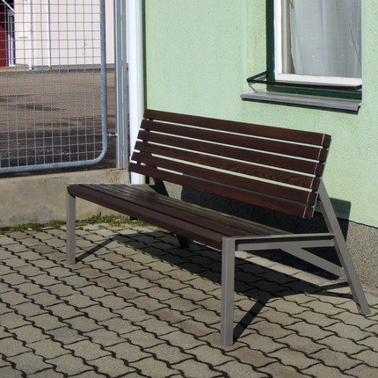
Urban pad T12KN (Városszépítő KFT, Jászberény) – strand új főbejáratához és a sportuszoda bejáratához

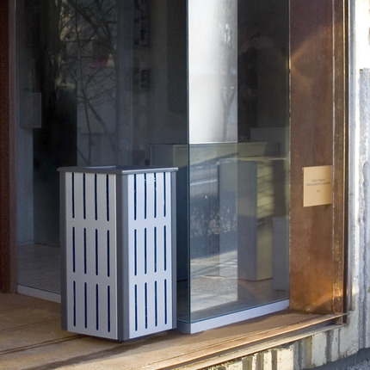
Urban szemétgyűjtő (Városszépítő KFT, Jászberény) – strand új főbejáratához és a sportuszoda, kerékpártárolók környezetébe

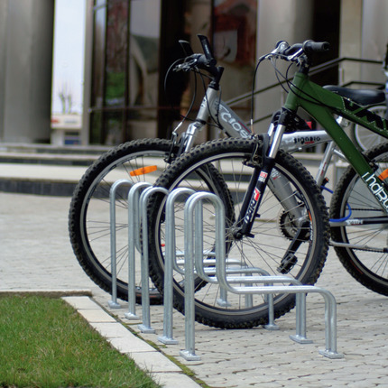
Bicó kerékpártartó (Városszépítő KFT, Jászberény)

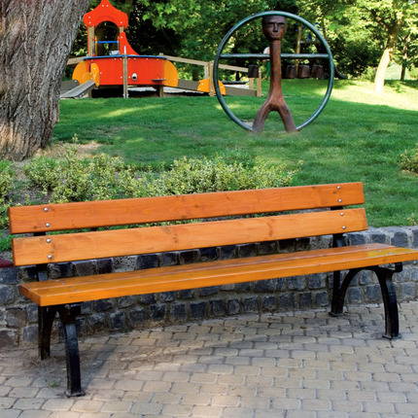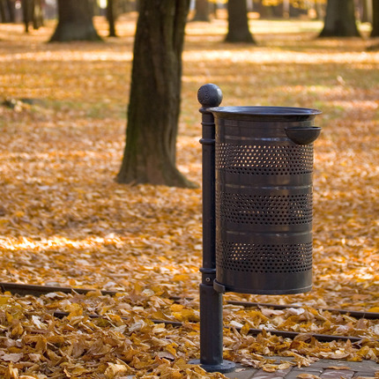
Szusszanó pad (Városszépítő KFT, Jászberény) – Jászberényi szemétgyűjtő I.
játszótérre (ilyenek vannak már itt) (Városszépítő KFT, Jászberény) – játszótérre (ilyenek vannak már itt)

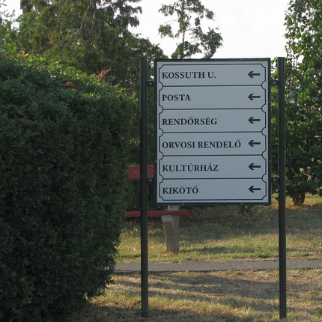 Egyszerű hirdető 44020105-V (Városszépítő KFT, Jászberény)

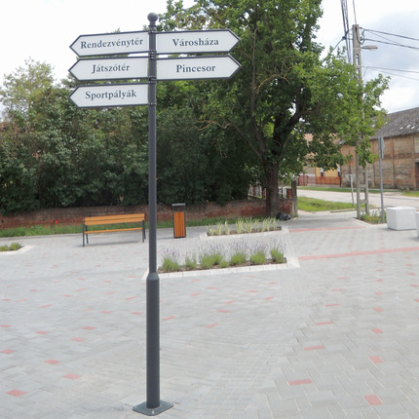 Urban iránymutató 44020105-V (Városszépítő KFT, Jászberény)

